我用的软件是visual Studio code，先在扩展里下载一个c#，如图所示：

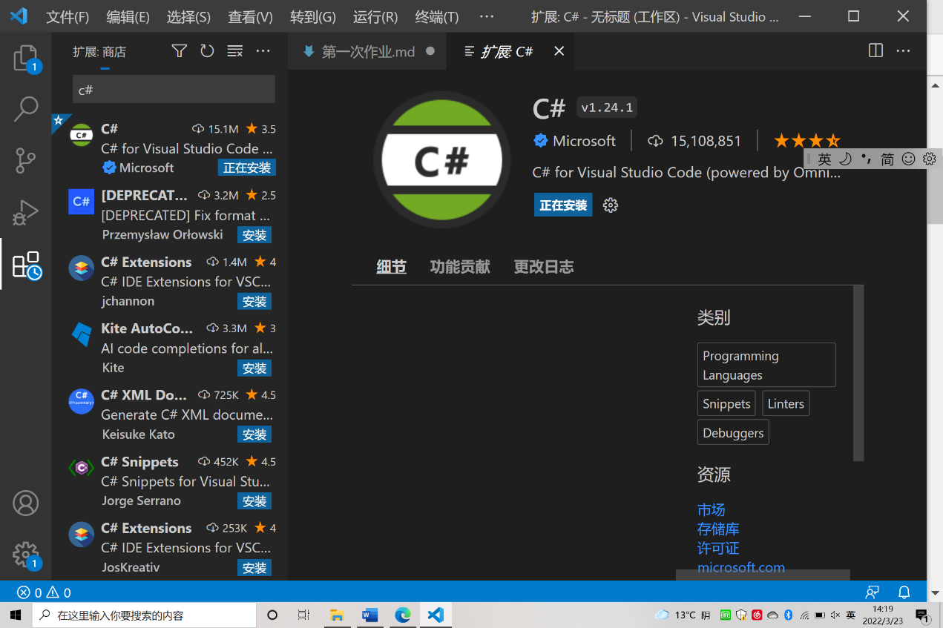

使用 dotnet 命令工具创建一个c#控制台项目  
dotnet new console -o D:\MyDoNet  
配置launch.json 和 task.json，在VSCode上切换到Debug页面，点击按钮添加启动配置,选择.Net Core,会在项目目录自动生成launch.json打开launch.json,我们需要修改 program 这个选项

其中：insert-target-framework-here 替换为 netcoreapp2.2  
insert-project-name-here 替换为 MyDoNet.dll 名字可以任意取，结果如下：  
"program": "${workspaceFolder}/bin/Debug/netcoreapp2.2/MyDoNet.dll",  
按F5启动调试项目会发现一个失败的错误提示，原因是我们没有配置task.json点击Configure Task，然后在下拉菜单中选择.Net Core即可。